《时之钥》策划设计案

1. 项目概述
《时之钥》是一款融合肉鸽卡牌、战棋地形与空间化时间轴的单人策略游戏。游戏目标受众为偏好深度策略以及电子化桌游的中硬核群体。
玩家表面上扮演外星种族先锋，追逐并摧毁人类秘宝“时之钥”，阻止人类借助时间冻结能力完成文明跃迁；但随着局外选择和战斗推进，玩家会逐渐发现自己真实身份是神的代行者，而整场征服事件本质上是神对代行者的一次测试。
游戏核心玩法围绕空间化时间轴展开。敌人意图和玩家卡牌都会以占位方格形式进入时间轴，玩家需要观察敌人位置、单回合意图、占位大小和结算顺序，通过卡牌消灭敌人，或者在时间轴上推迟、清除、替换或压制敌方行为，在持续推进的时代压力下征服一座座岛屿，并通过局外奖励逐渐构筑起自己的牌库，从而击败最终boss摧毁时之钥。

玩家核心体验目标：
1.可预见的博弈感：敌方意图完全可见，决策基于信息推演而非运气应对，每张卡的效率也高度依赖场上的情况
2.对空间和时间的谋划感：每张卡或者敌人意图都对应着几个时间轴占位方格，方格放在时间轴上即有空间化的物理大小，也有放置位置对应的处理时间
3.文明演进的重量感：每一张牌都在不可逆地塑造文明走向，前期选择限定后期路径，前中期不存在失败，紧张感来自资源效率竞争与时代倒计时

2.核心玩法循环
2.1 单局开始：玩家选择角色，进入局外地图，沿节点推进（普通战役 / 精英 / 事件 / Boss）。每移动一格，时代值增长+1。
2.2 局内战斗：在岛屿地图上与人类文明对抗，目标是将敌方总血量压制到 10% 以下完成征服。
2.2.1回合开始：敌方建筑/单位生成"行动意图"，以占位方格形式排入 3×12 空间化时间轴。
2.2.2玩家行动：观察敌人位置、意图类型、占位大小，打出卡牌。打出的卡牌费用通过每张牌在时间轴上的占位大小表示。同时玩家也可以用一些特殊卡牌处理时间轴上的意图。
2.2.3回合结束：按时间轴顺序统一结算；根据剩余空格数获得货币，时代值+1。
2.2.4 时代进化：当时代值达到一定数值时候，触发时代进化，切换时代时代时候敌人意图改变为进化，玩家在战斗结束之后获得的卡牌池改变为下一个时代，并且可以决定获得三张高时代牌还是触发反思。
2.3 战后收获：场上残存的人类建筑既是威胁源也是奖励源。将建筑击败（血量扣完）可以获得该建筑的所属奖励，将建筑彻底摧毁则没有奖励，击败的建筑可能会被修复等等方式复活。奖励围绕卡组构筑展开。

3. 核心系统

3.1 “3×12”空间化时间轴（费用板块放置 + 顺序的可视化）
把出牌费用和敌方意图放在同一张二维表上：
12列是从1-12的时间点，3行是同一时间点的细分结算顺序。
玩家在地图战局中不能立马看到打出卡牌的反馈，但可以在时间轴上看到所有未来事件的发生顺序，所以游玩体验更像是德式桌游中玩家对一个回合行动的总规划。
数值框架：
每回合敌方生成 5-7 个意图色块，单个意图占据 2-5 格（均值 3-4 格）
剩余约 40%-48% 的格位供玩家放置（每回合约 14-17 格可用）
玩家理想出牌数：5-6 张/回合

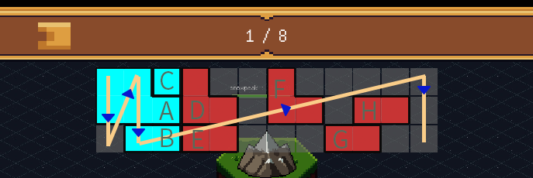
如此例，时间轴的结算顺序是A - B - C - D - E - F - G - H

单卡案例：
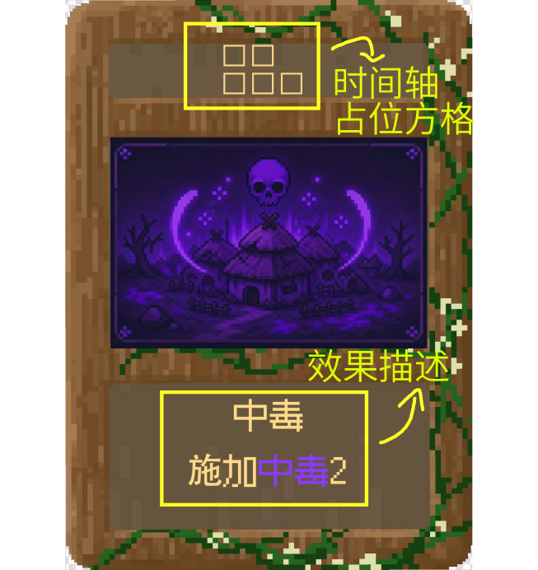
3.2 时代演进系统（持续升级的建筑威胁）

原始 → 中世纪 → 工业 → 计算机 → 赛博 → 登神。
每个时代都有标志性建筑，代表不同形态的发展威胁，仅提供简略思路：
1 原始：村庄扩张、牧场占位增大、祭坛地形 buff
2 中世纪：信仰传播、教堂连锁、工坊发明
3 工业：矿场削地形、工厂产线、交通工具
4 计算机：电网供能、雷达隐身、时之钥研究室
5 赛博：三座研究室合成时之钥稳定器，持续 3 回合即游戏失败
6 登神：设定上是玩家选择弑神路线的时代，这时敌人会变成神使
注：人类发展速度略快于玩家，玩家必须在收入货币和限制敌方时代发展之间取舍。

3.3地形高度与建筑

1-6 级高度系统支撑建筑部署、资源开发与崩塌机制。玩家用地形牌抬升、降低，让地块过高坍塌或者过低被淹没，间接摧毁矿场、工厂、电网等依赖地形的建筑结构。0和7的高度在一般情况下会触发地块毁灭，整个地形柱消失，8设定上是玩家的高度，在弑神线揭晓。
一些建筑的意图地形也有高度要求，也可以通过改变高度来打消意图。

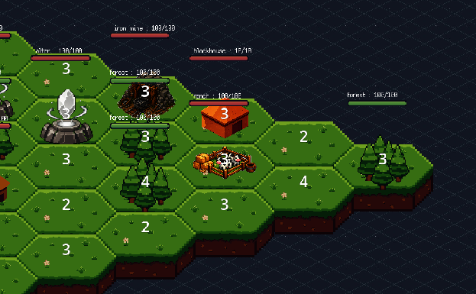
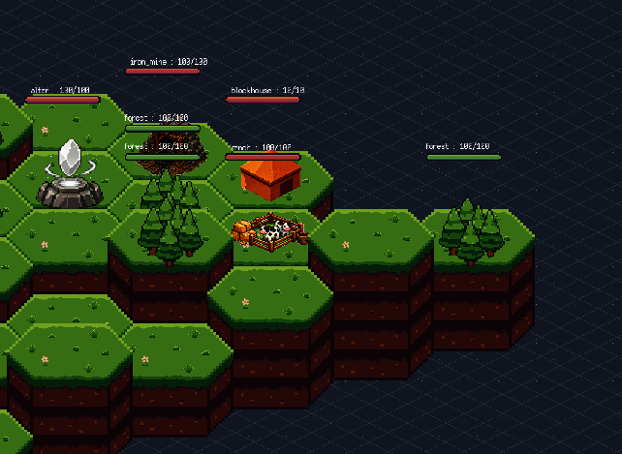
图一为原始视角，图二为切换视角后的防遮挡视角。

4.剧情设定

4.1 表剧情设定：

玩家扮演外星种族的先锋来征服地球上的人类在，征服的途中人类会从最初的原始人进化为拥有高科技技术的未来人类。作为外星种族玩家的力量是远大于人类的，而人类对抗我们的手段则是秘宝——时之钥。时之钥可以直接冻结玩家的时间，使得人类获得快速进化发展的空间。但时之钥每隔一段时间会失效，并由人类的精英护送其躲藏起来，玩家的目标就是追赶并摧毁这个时之钥，防止人类研究并永久暂停我方时间。
到了后期赛博时代，敌方主要的胜利方式就是建造研究所推进时之钥的研究，一旦建造三个研究所后就会出现时之钥稳定器，这是最基础触发游戏失败的情况。

4.2里剧情设定：

外星种族实际上是神的代行者，这次夺取时之钥的事件本身也是神对于代行者的一次测试，在游戏最开始会经历一次教学关，就是代行者带着自己作为代行者的记忆对阵未来的人类，（这里会介绍卡牌的使用以及机制）因为人类没有时之钥所以代行者完全是碾压对方，在最后一刻（当玩家破坏到核心中枢时）人们启动了时之钥，（这之后开始介绍敌方行动机制），而冻结时间过长使得代行者被埋在地底，但人类因为互相争斗而触发了核战争导致时代回溯到原始人时代，然后才是游戏正常开始的流程

4.3 剧情引导相关：

关于代行者的这一部分剧情刚开始不告诉玩家，最早角色的认知是被篡改为自己是外星种族先锋，要征服人类，当进入第一个关卡时则进入剧情，玩家被人类当作异类立马攻击，然后玩家必须开始反击，并在反击途中逐渐获得记忆等等（触发时代进化的那次对局外会有特殊奖励，是“接纳”和“反思”两个选项，接纳是获得特殊卡牌，对应接纳了神在自己身体中的存在从而获得神的一部分力量；反思是跳过获得神的卡牌，而获得反思点）。
当反思点达到一定值时则触发特殊剧情，玩家想起自己是代行者的事实，然后获得代行者的能力与卡牌。在这之后玩家可以选择正常去击败人类boss或者回到地图原点击败神。正常击败人类就是普通结局，即击败三个boss，破坏时之钥。触发普通结局时候会过一段剧情，第一个金色时之钥被摧毁后，第二个银白色时之钥出现，冻结玩家，然后进行轮回。
真结局需要玩家从当前位置一路返回原点，路上经过没有征服的岛屿中会出现登神时代人类，本质来拦截玩家的神使。回到原点后进入最终Boss战。

5. 局外流程

5.1 单局开始

玩家进入新一局游戏后，进入局外地图，再选择角色，然后其他角色对应的地图消失，镜头聚焦到所选角色上。不同角色可以拥有不同初始卡组、时间轴操作方式、反思路线或代行者能力。

5.2 局外地图

当前节点类型：
1. 普通战役
2. 精英战役
3. 事件
4. Boss 房
5. 在原点的最终Boss房（弑神线）

普通房间和精英房间的区别在于敌人池子不同和敌人初始数量不同，boss房单独设计。每个地块上会显示当前地块会有的局外收获类型，以及侧重地形。
每移动一格增加一点时代值。

6. 局内战斗流程

6.1 战斗目标

一般战役：敌人总血量降到 10% 以下，即视为征服该岛屿。
特殊战役目标或 Boss 战：破坏特定的中枢。
限时战役：在一定的回合数内尽可能多地击败敌人。

6.2 回合开始

1. 触发每回合开始的效果处理
2. 敌方建筑和单位生成行动意图。
3. 每个敌方意图在时间轴上生成对应时间占位方格。
4. 玩家抽牌。

6.3 玩家行动

玩家选择卡牌和目标，判定合法后将卡牌放到时间轴上。
卡牌以占位形式进入时间轴，大部分卡牌在回合结束时结算，少数卡牌立即生效（如清除时间轴占位方块，修改敌方意图的效果）。

6.4 回合结束

回合结束时，系统按时间轴顺序处理所有行为。每个行为只结算一次，顺序由该行为最靠前的占位格决定。

结算后：
1. 根据时间轴空格数获得货币，每格获得货币根据时代值大小加权，从而方便玩家如果前期进度缓慢，跨越太多时代的时候能在商店快速构筑起高时代的卡组
2. 检查敌人总血量是否低于10%
3. 检查是否触发游戏失败
4. 时代值增加1

7. 战后收获系统

7.1 战后收获由场上残存建筑决定。建筑既是威胁源，也是奖励源。玩家可以选择摧毁建筑降低战斗压力，也可以保留建筑换取战后奖励，但保留建筑会让本场战斗更危险，并可能推动时代值。

7.2奖励类型：
1. 获得卡牌：从当前卡牌池中三选一
2. 删除卡牌：从卡组删除一张牌，主要用于删除低时代废牌
3. 合成卡牌：根据特殊的配方将多张低时代卡牌进化为一张高时代卡牌
4. 商店奖励：用货币购买卡，等遗物系统进入之后可以考虑加入

Sp： 反思点和特殊时代卡牌二选一
反思点之后可以作为需要板块放置的遗物，触发反思可以看板块完成率，完成特殊模型也可以有特殊的回忆事件。
特殊时代卡牌可以是三张有使用次数上限的卡牌，或者为高时代值的卡牌，用于加速玩家完成构筑。
8.卡牌类型
1. 攻击牌：直接对建筑造成伤害，或者施加中毒等伤害buff
2. 地形牌：抬升/降低，间接摧毁依赖地形的建筑或者行为意图
3. 思想牌：起义、罢工、内斗等等针对性buff，调用常驻的军队建筑使人们互相削减血量并暂缓时代进化
4. 时间牌：清除或者推迟时间轴上意图，腾出时间轴格子给玩家放置，同时限制敌方发展
5. 运营牌：部署我方建筑或持续效果，可以将抽牌等运营效果绑定在建筑上，从而限制过牌太多导致的循环
6. 代行者牌：觉醒后解锁，专用于对抗神使和神，可以设置为封印神的技能

攻击端卡牌费用比例：地形牌<攻击牌<思想牌/buff牌

9. 敌人意图

9.1 敌人意图类型部分示例
意图类型 | 示例 | 效果
建造 | 村庄 → 建造村庄 | 在目标地块生成新建筑
扩张 | 牧场 → 扩大领地 | 增加牧场意图在时间轴上的占位
攻击 | 军队 → 占领，守护 | 早期为建筑提供灵活的额外血量，后期可以永久或半永久摧毁时间轴上格子
防御 | 祭坛 → 庇护 | 阻止周围敌人的下一次受伤
研究 | 工坊 → 发明 | 获得敌方科技点，相当于敌方永久的全局遗物
宗教 | 教堂 → 传教 | 教堂可以将周围建筑的行为改为建造教堂
地形改造 | 矿场 →采矿 | 矿场使目标地块高度降低一并给工厂生产线提供能源

9.2 具体示例

原始时代——祭坛
血量：100
地形要求：高度 3-5，在中立建筑“山”周围
开局生成上限：2
每回合意图池：[庇护(2x1)]
效果说明：庇护：给周围一圈6名的敌人施加庇护buff，抵抗下一次伤害攻击。
击败收获奖励：删卡奖励



9.3 Boss设计思路
1.特别的时间轴意图，至少具有修复或者扩张能力意图，如可修复全图的受损建筑
2.专门中枢建筑，破坏后才能算击败boss
3.boss中枢不会受到高度牌的影响，或者开局会有雷达之类的难击败敌人保护

10. 游戏节奏

在每局平均60-80min的节奏下：
普通战斗：2-4 回合
精英战斗：5-6 回合
Boss 战：7-9 回合
完整一局：14-18 场战斗
总回合：约 60-80 回合
总出牌：约 330-480 张

原始时代：10个回合后进化为中世纪（2普通+1精英，保证进入第一个boss时候是中世纪）
中世纪：15个回合后进化为工业时代（第一个章节boss+2普通）
工业时代：18个回合进化为计算机时代（1普通+2精英+第二章节boss）
计算机时代：15个回合进化为赛博时代（2普通+2精英）
赛博时代：最终时代，预计持续5-10回合
登神时代：预计战斗很少，核心战斗设置在20回合以内

